杭州电子科技大学

微机原理与接口技术
实验报告

实验名称: 流水灯(跑马灯)实验
班 级: 21060911
学 号: 21061730
姓 名: 赵皓衡

年 月 日

实验报告
一 实验要求
1．利用ATC89C51单片机的P1口对应的8个LED发光二极管，实现移动流水灯，8个灯每个时刻只有1个亮，其他灭，编写一段程序使得每隔5秒流水灯移动一次。
2．功能上P0口连接的8个开关能够独立控制P1口对应连接的LED的亮和灭状态；
3．画出AT89C51实现上述功能的完整电路图，包括单片机电源、复位电路、晶振电路和控制电路。
4．完成控制程序设计（利用子程序实现并注意消除累积误差）和电路调试工作。
5. 在proteus下运行程序。并通过验收登记。
6. 完成相应实验报告，所有实验均完成后统一上交电子版。
二 实验目的
1．掌握AT89C51单片机的最基本电路的设计；
2．了解单片机I/O端口的使用方法；
三 实验设计
1 硬件电路图
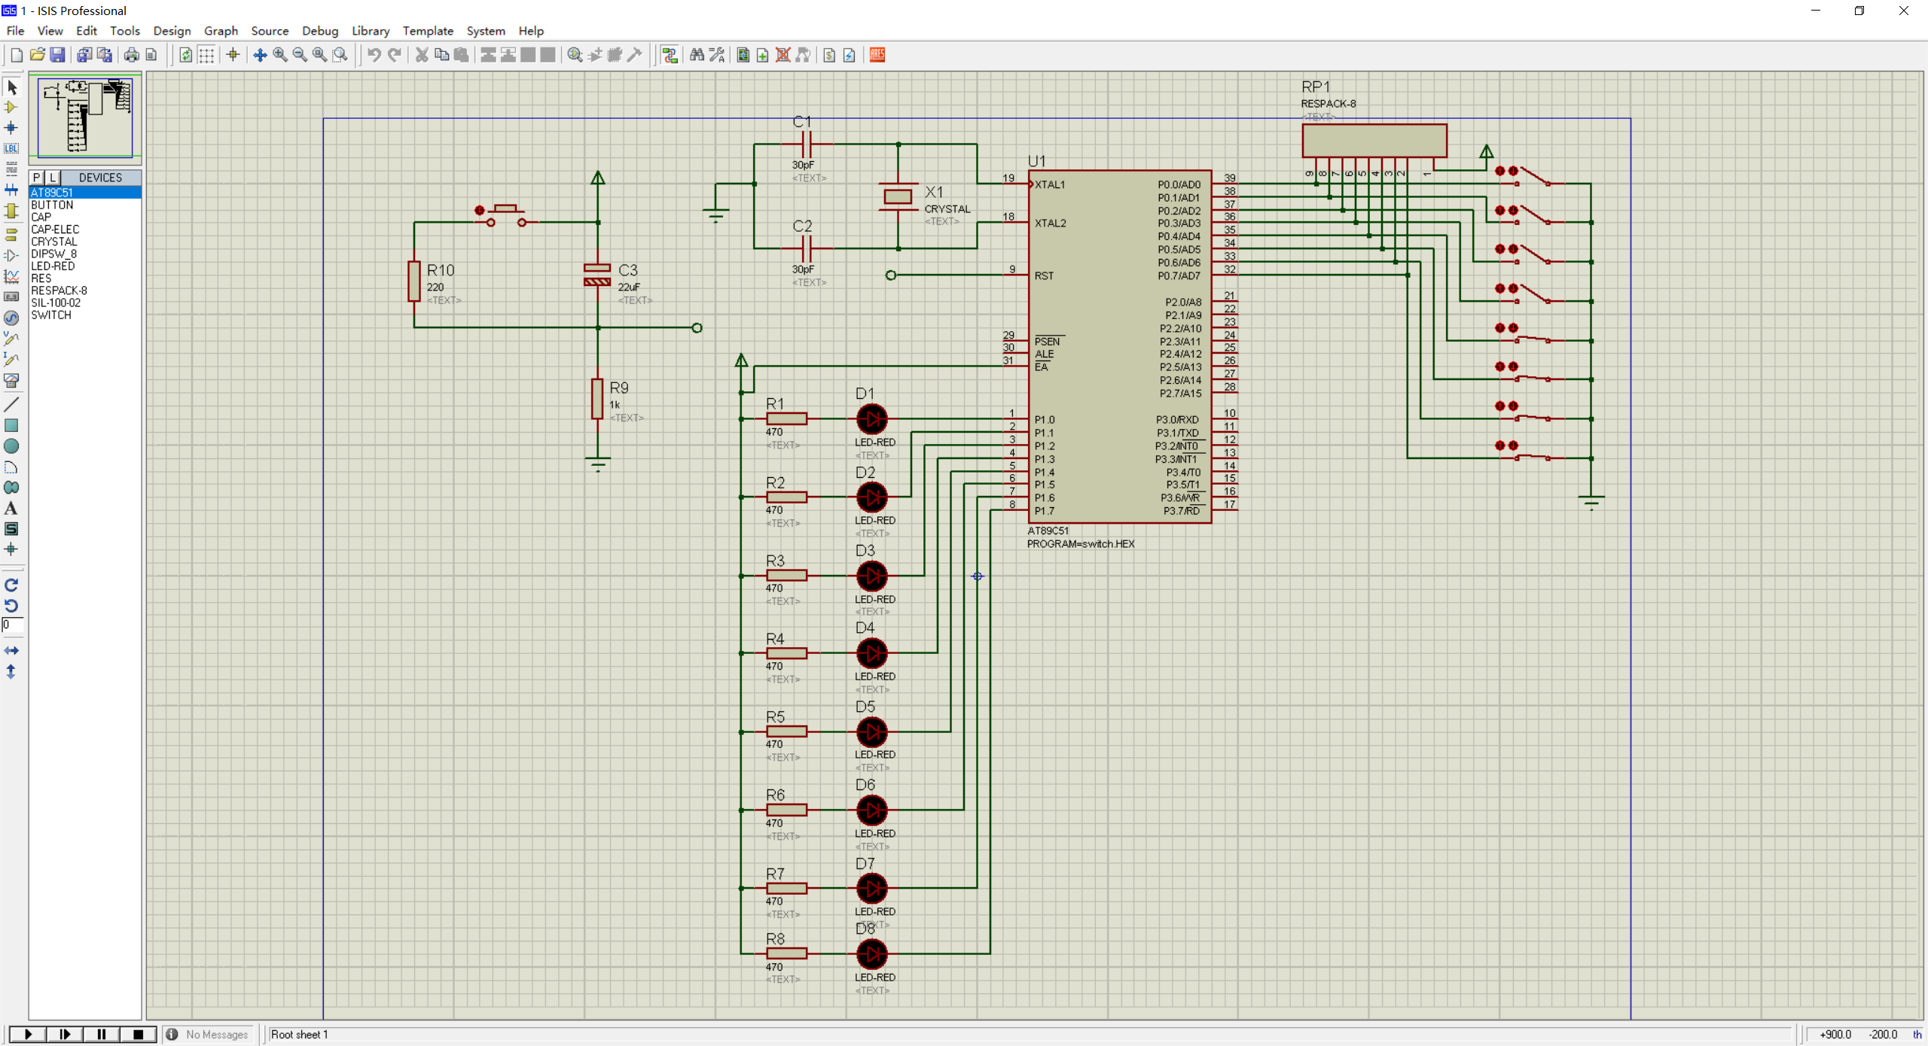
2 汇编程序代码
ORG 0000H
LJMP MAIN
ORG 0100H
MAIN:
MOV R0, #08H
MOV A, #0FEH

LOOP:
RR A
MOV P1, A
LCALL DELAY
DJNZ R0, LOOP
SJMP MAIN

DELAY:
MOV R7, #1CH
DELAY0:
MOV R6, #7FH
DELAY1:
MOV R5, #7FH
DJNZ R5, $
DJNZ R6, DELAY1
DJNZ R7, DELAY0
RET

END
四 实验调试与结果分析
1 调试过程中遇到的问题
通过指令算出来的预估时间和最终仿真出来的还是有一定的差距，可能是因为其他指令所带来的累计误差。
2实验结果和分析(图+分析)
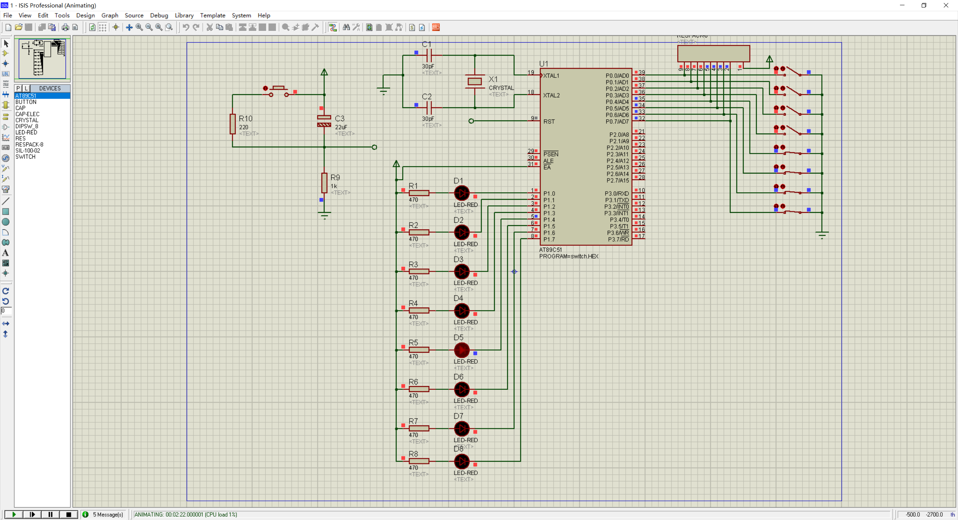
通过汇编程序指令实现LED流水灯。延时主要通过DJNZ指令实现，通过给寄存器赋值，不断读写DJNZ指令来达到延时的效果，同时更改P1寄存器的内容实现不同灯的点亮。

